Q：结合自己的体会，谈谈从程序设计者的角度看，单进程编程和多进程编程最大的区别是什么？

A：体会有如下几点

* 多进程编程是同步执行的，所以情况要复杂得多。在设计多进程编程时，要考虑资源的分配，时间片的分配等达到系统调度的平衡。要综合考虑所有进程的情况以达到最优的并行执行效果。
* 但因为内存中进程隔离以及资源的共享限制问题多进程编程似乎较为少见，更常见的可能还是多线程编程？

Q：你是如何修改时间片的？仅针对样本程序建立的进程，在修改时间片前后，log文件的统计结果（不包括Graphic）都是什么样？结合你的修改分析一下为什么会这样变化，或者为什么没变化？

A：我是通过修改(include/sched.h) priority来修改时间片的，priority会赋值给counter，我分别修改到10，20，50进行了log信息的统计。

10 tick 信息如下：

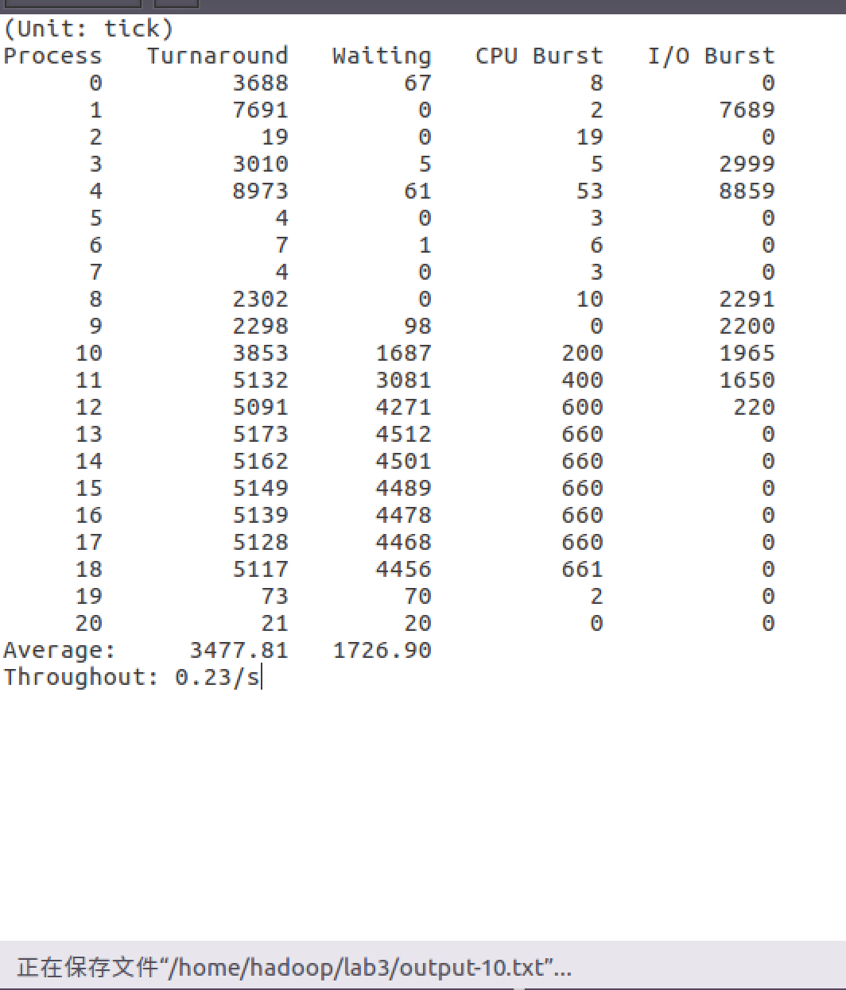

20 tick时信息如下：

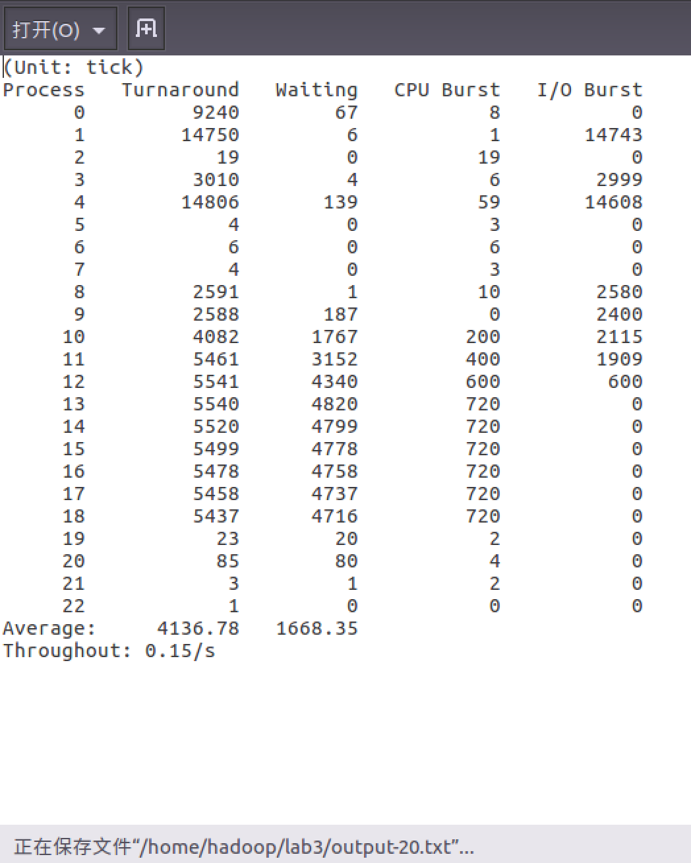

50 tick时信息如下

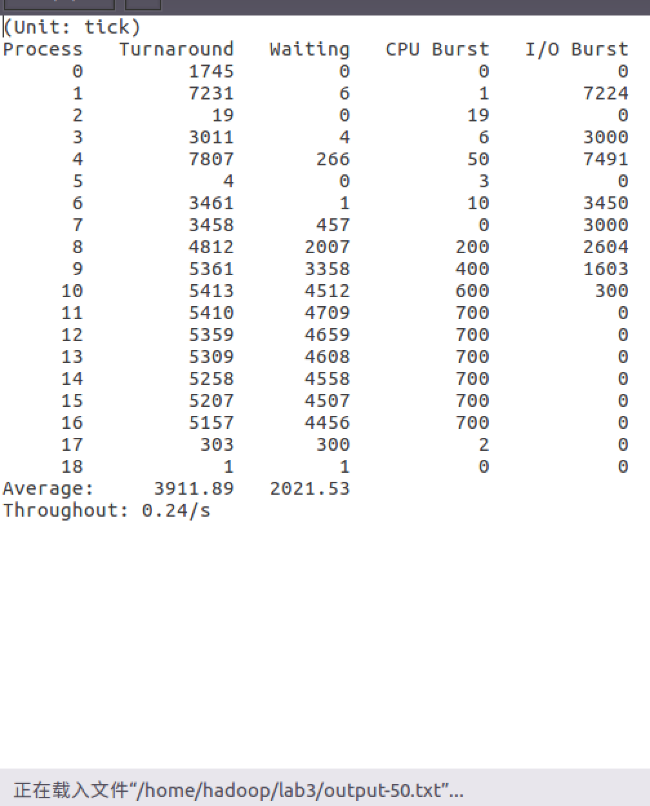

综上所述，我们可以得出结论，时间片变小（20->10）：进程因时间片到时产生的进程调度次数变多，该进程等待时间越长，时间片增大（20->50），进程等待时间片的时间也随之变长。